УТВЕРЖДАЮ
Начальник военной кафедры ТГУ полковник Е.САВЕЛЬЕВ
« » 200 г.

УЧЕБНОЕ ПОСОБИЕ
ПЕРИСКОПИЧЕСКИЙ ПРИЦЕЛ
ПГ – 4

Составил: м-р Волохов И.А. Обсуждена на заседании предметно-методической комиссии
ПРОТОКОЛ №
от « »_ 20_ г.

г. Тольятти

- ОБЩИЕ ПОЛОЖЕНИЯ
Перископический прицел ПГ-4 (Рис.1) (индекс 10П44) предназначен для наведения ствола гаубицы на цель при стрельбе с закрытых огневых позиций и стрельбе прямой наводкой.
Прицел представляет собой электромеханический и оптический приборы, состоит из:
- механического прицела с узлом согласования;
- панорамы;
- оптического прицела прямой наводки ОП5-38;
- параллелограмного привода;
- погона;
- системы очистки приборов;
- блока питания.

Панорама с механическим прицелом и узлом согласования представляет собой качающийся перископический прицел с независимой линией прицеливания.

При отсутствии естественных удаленных точек наводки, а также в условиях плохой видимости их (ночью, при снегопаде, тумане, задымленности) для горизонтальной наводки гаубицы применяется орудийный коллиматор К-1.

Оптический прицел прямой наводки ОП5-38, с зависимой линией прицеливания представляет собой телескопическую трубу с прицельным знаком и шкалами в поле зрения и предназначен для стрельбы прямой наводкой как днем так и ночью (по светящимся целям).

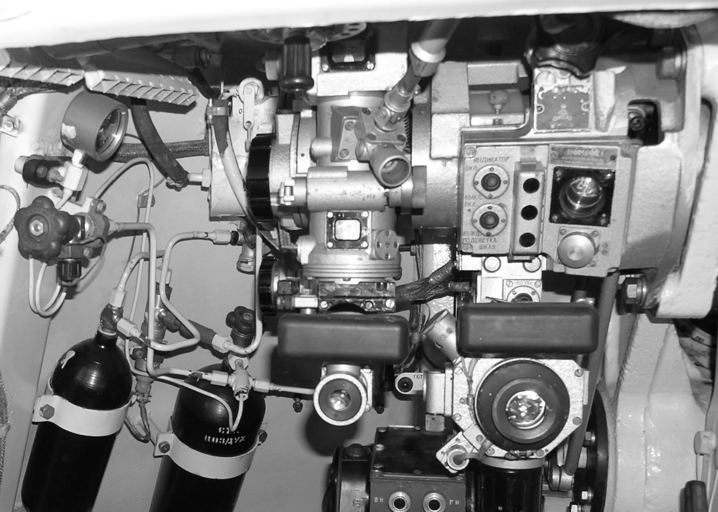
Рис. 1

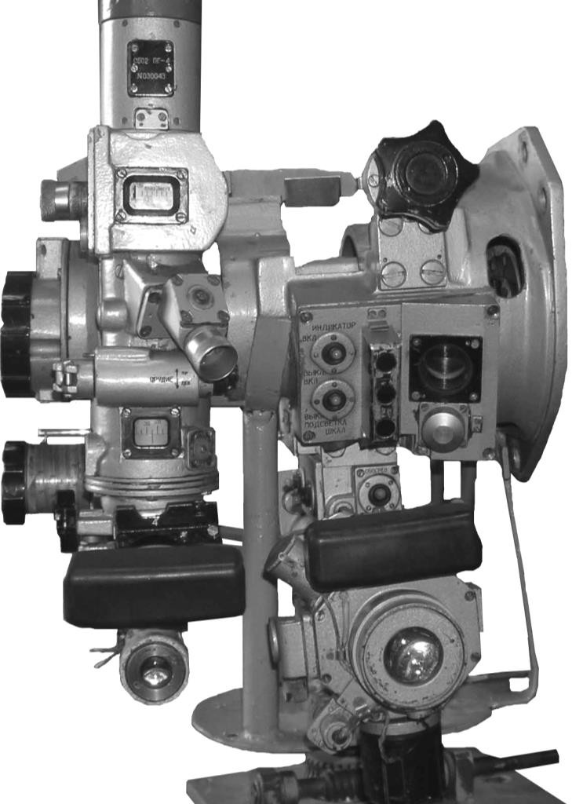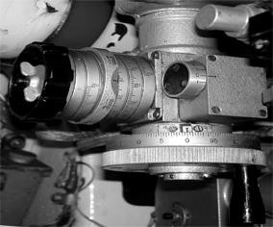МЕХАНИЧЕСКИЙ ПРИЦЕЛ С УЗЛОМ СОГЛАСОВАНИЯ
Состав механического прицела
1.
2.
3.
4.
5.
Механизм углов прицеливания.
Механизм углов места цели. Механизм поперечного качания. Механизм продольного качания. Узел согласования.
механизм
продольного качания
механизм
поперечного качания
механизм углов
места цели
узел
согласования
Механический прицел – перископический, комбинированный, электромеханический, независимый от орудия, с независимой линией прицеливания панорамы.
Механический прицел с узлом согласования обеспечивает:
- введение в прицел углов прицеливания и углов места цели;
- горизонтирование панорамы в продольном и поперечном направлениях;
- согласование угла возвышения ствола гаубицы с углом возвышения установленном на прицеле.

Основные характеристики
Пределы установки углов:
- прицеливания | от 0-00 до 11-66
- места цели | от -2-50 до +2-50
Пределы поперечного горизонтирования | + 100
Пределы продольного горизонтирования | + 50
Цена деления шкал:
- грубого отсчета углов прицеливания | 1-00
- точного отсчета углов прицеливания | 0-00,5
- грубого отсчета углов места цели | 1-00
- точного отсчета углов места цели | 0-01
Зона точного наведения | 60
Зона точного согласования | 2′ (мин.)
Вес прицела ПГ-4 | 23 кг

механизм углов прицеливания

  - Механизм углов прицеливания

Механизм углов прицеливания предназначен для ввода в прицел углов прицеливания.
В корпусе механизма размещен вал на конце которого закреплен маховичок с рукояткой и шкалой точного отсчета углов прицеливания. Шкала имеет 200 делений, которые оцифрованы от 0 до 95 через каждые 0-05, цена деления шкалы 0-00,5.
Для снятия точного отсчета углов прицеливания имеется индекс, закрепленный на корпусе.
Для снятия грубого отсчета имеется кольцо, закрепленное на корпусе, со шкалой и делениями. Деления оцифрованы от 0 до 12 – для положительных углов прицеливания и от 0 до 1 – для отрицательных. Цена деления шкалы составляет 1-00. Отсчет производится относительно индекса, нанесенного на крышке.
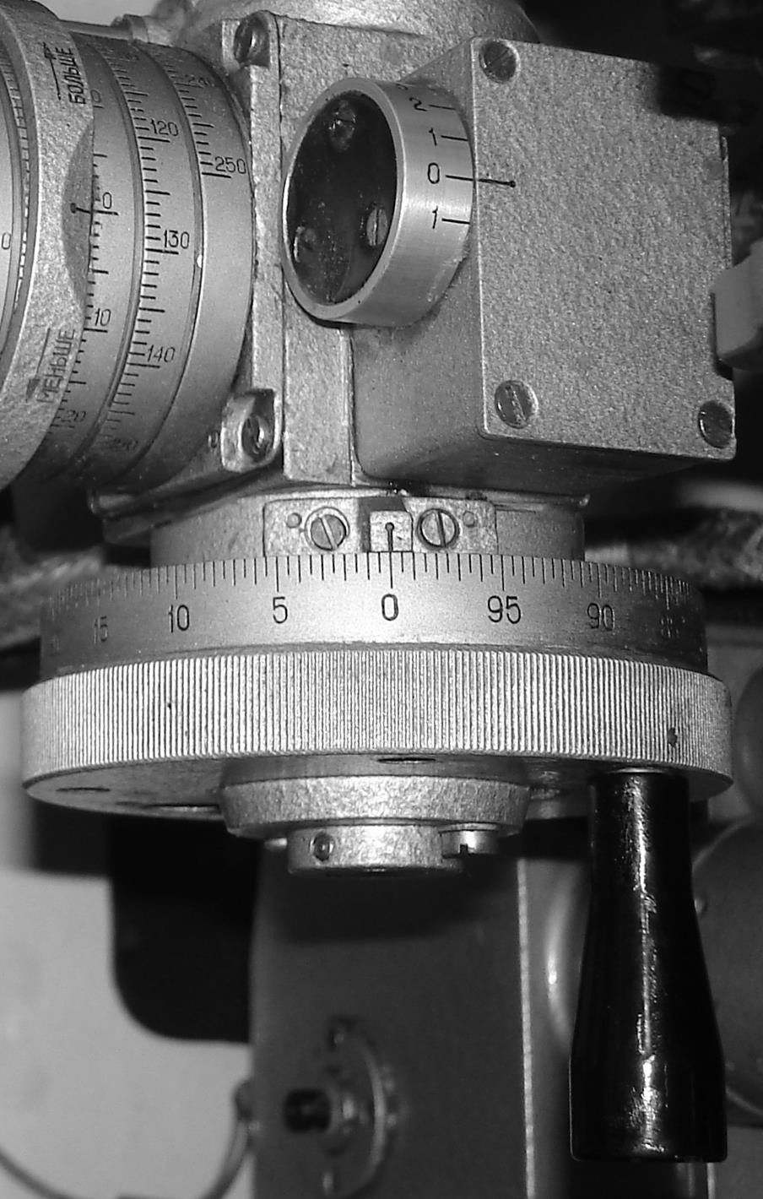
кольцо со шкалой
грубого отсчета
индекс
шкала точного
отсчета
индекс
маховичок
рукоятка
Углы прицеливания вводятся по шкале грубого отсчета и шкале точного отсчета вращением маховичка за рукоятку. При повороте маховичка на 3600 (от 0 до 0) кольцо со шкалой грубого отсчета поворачивается на 1 (одно) деление.

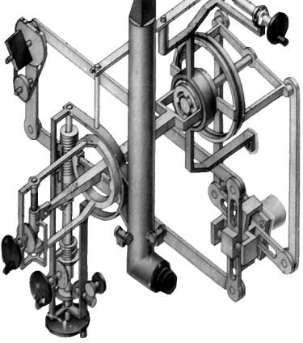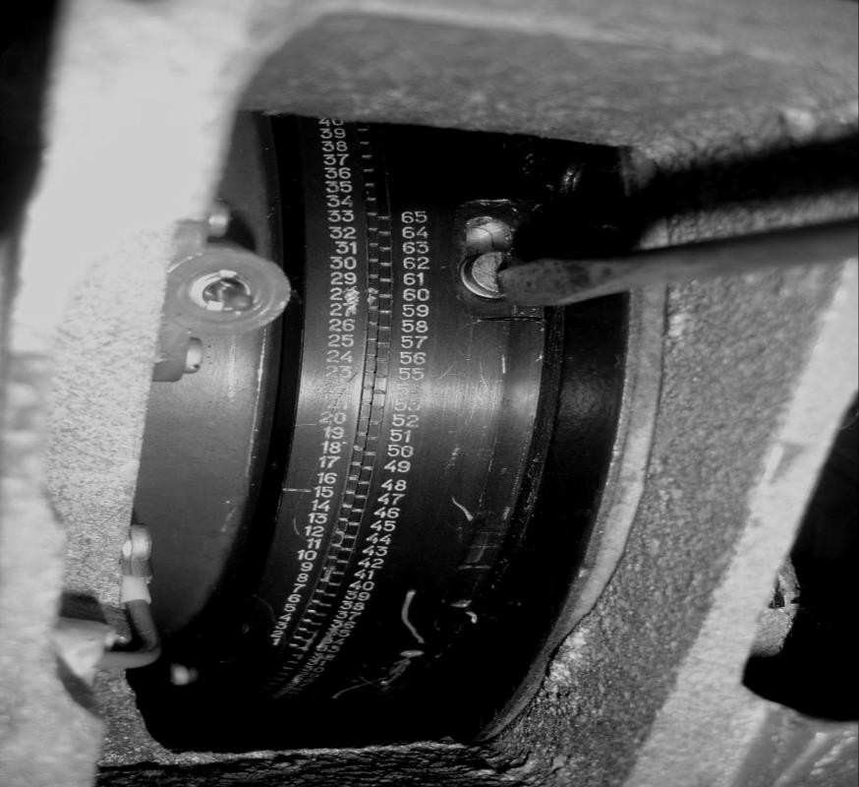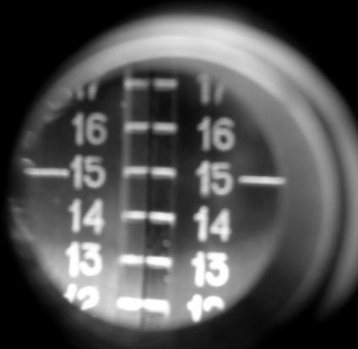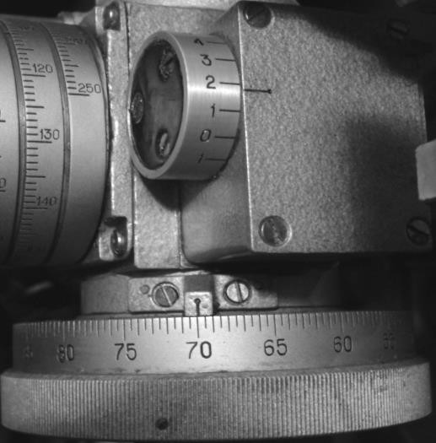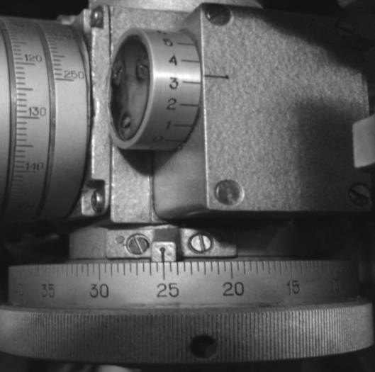Движение от маховичка (1) предается на вал (2), червяк (3), червячное колесо (4) и через ось (5) на статор (6) индукционного датчика и кольцо (7) с нанесенной на нем шкалой.
Пр = 170
Пр = 325

6

4
7
3
5

2

1

Примеры установки прицела:
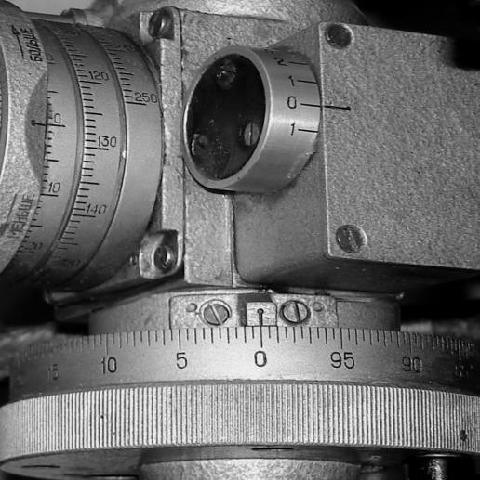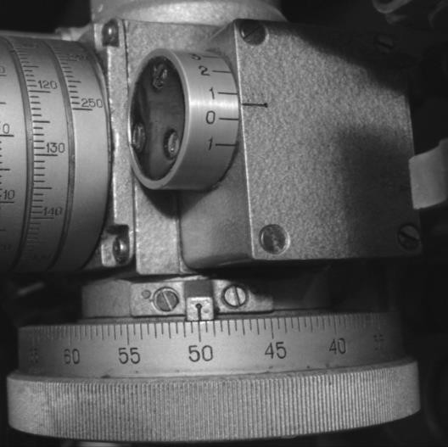
Пр = 0
Пр = 50

  - Механизм углов места цели
Механизм углов места цели предназначен для ввода в прицел углов места цели и поправок к углу возвышения при пристрелке.
На маховичке механизма закреплена шкала и индекс. При вращении маховичка вращается шкала, а индекс перемещается поступательно вправо или влево относительно шкалы.
Шкала имеет штрихи от 0 до 250 для положительных углов – черным цветом, и от 0 до 250 для отрицательных углов – красным цветом. Цена деления 0-01, оцифровка нанесена через 0-10.
Индекс имеет штрих и надписи БОЛЬШЕ и МЕНЬШЕ. При вращении шкалы в сторону надписи БОЛЬШЕ углы места цели увеличиваются, при вращении шкалы в сторону надписи МЕНЬШЕ – уменьшаются.

индекс

маховичок
шкала отрицательных углов
шкала положительных углов

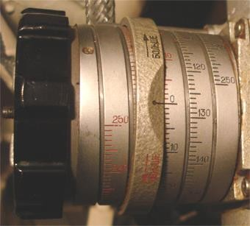

Углы места цели вводятся по шкале вращением маховика, индекс перемещается поступательно вправо или влево относительно шкалы.

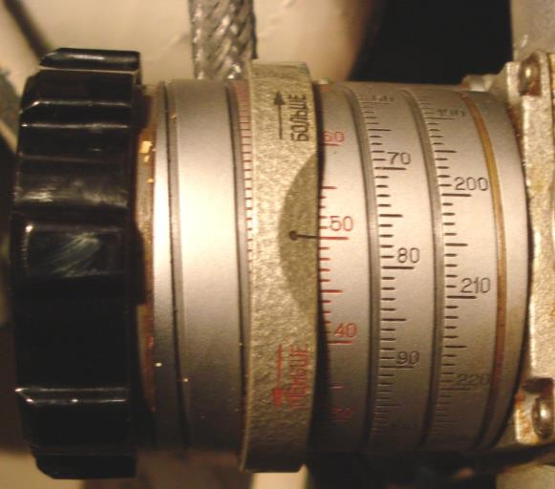При вращении маховичка (1) движение через зубчатые колеса (2) передается втулке, которая перемещаясь поступательно (вверх, вниз) с червяком (3), вращает червячное колесо (4), а далее через ось (5) на статор (6) индукционного датчика и кольцо (7) с нанесенной на нем шкалой.
уровень меньше 0-50
3
5

6

4
7

2
1

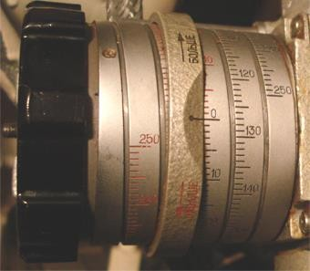 Пример:

Первоначальные установки на механизме углов места цели: «Уровень – 0-00»
При вращении шкалы в сторону надписи БОЛЬШЕ углы места цели увеличиваются, при вращении шкалы в сторону надписи МЕНЬШЕ
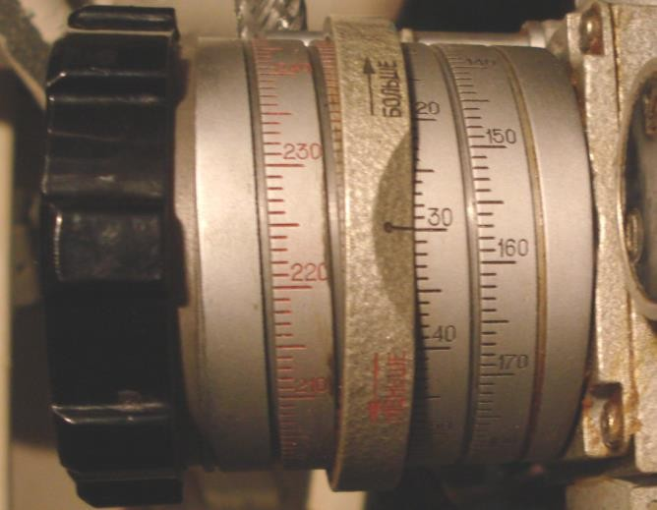– уменьшаются.
уровень больше 0-30

Механизм поперечного качания

8
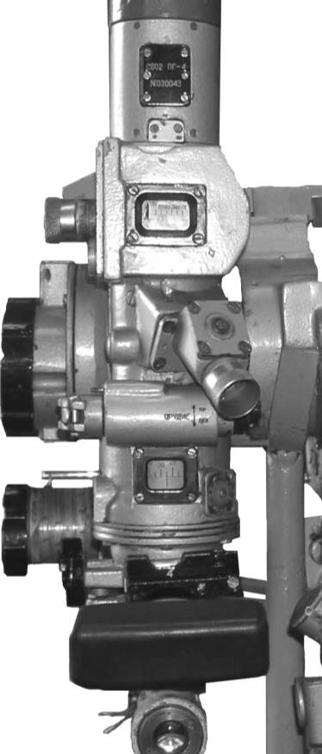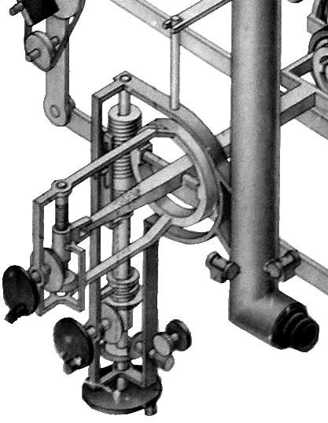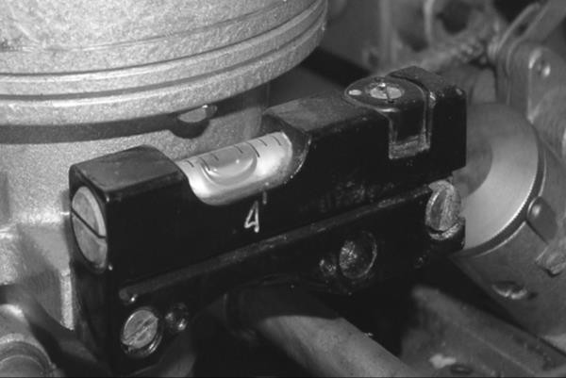Механизм поперечного качания служит для горизонтирования панорамы по поперечному уровню, что исключает ошибки наводки в горизонтальной плоскости при боковом крене самоходной гаубицы. Горизонтирование панорамы в поперечном направлении производится вращением маховичка до вывода пузырька поперечного уровня в среднее положение.

При вращении маховичка (1) вращение передается через конические шестерни (2) на винт (3), гайку (4), которая перемещается поступательно вверх, вниз. При этом ось прицела (5) остается неподвижной, а червячное колесо (6) с корпусом (7) и установленной на нем панорамой (8) качается в поперечной плоскости, о чем свидетельствует отклонение пузырька
поперечного уровня (9). маховичок механизма

поперечного качания

9

7

3
5
8
4
9
6

2
1

Механизм продольного качания

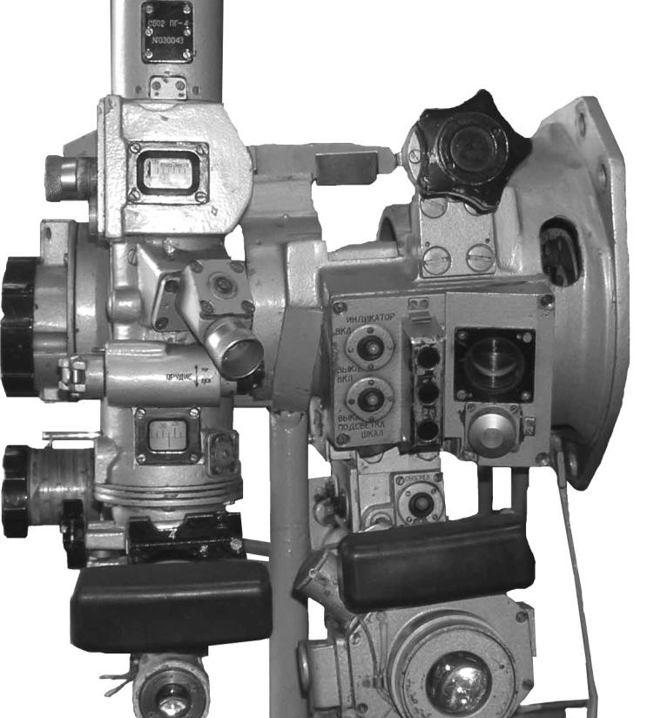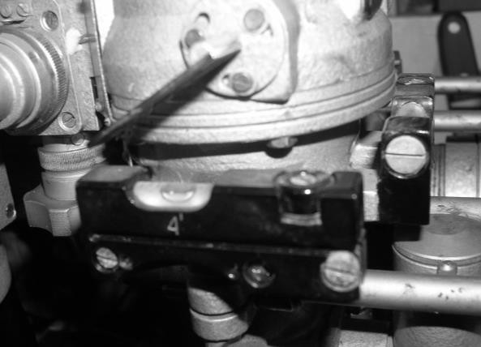Механизм продольного качания предназначен для горизонтирования панорамы в продольном направлении по продольному уровню, чем исключаются
ошибки наводки по дальности (при продольном наклоне самоходной гаубицы). Горизонтирование панорамы в продольном направлении производится вращением маховичка до вывода пузырька продольного уровня (11) в среднее положение (для удобства наблюдения за пузырьком продольного уровня служит зеркало, закрепленное на корпусе уровня).

механизм продольного качания

зеркало

11

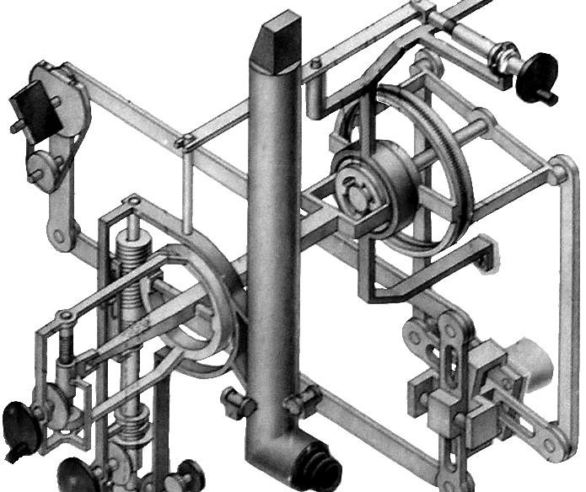При вращении маховичка (1) стержень (2) поступательно (вперед, назад) перемещается во втулке (3). Через ось (4) и серьгу (5) движение передается рычагу (6), который качается вокруг оси (7) и через стержень (8) поворачивает корпус (9) вместе с панорамой (10), о чем свидетельствует отклонение пузырька продольного уровня (11).
6
4
7
5
3
2
1
8
9
10
11

9

Узел согласования
Узел согласования предназначен для согласования угла возвышения, введенного в механический прицел, с углом возвышения ствола гаубицы.
Узел согласования смонтирован в корпусе и состоит из:
- 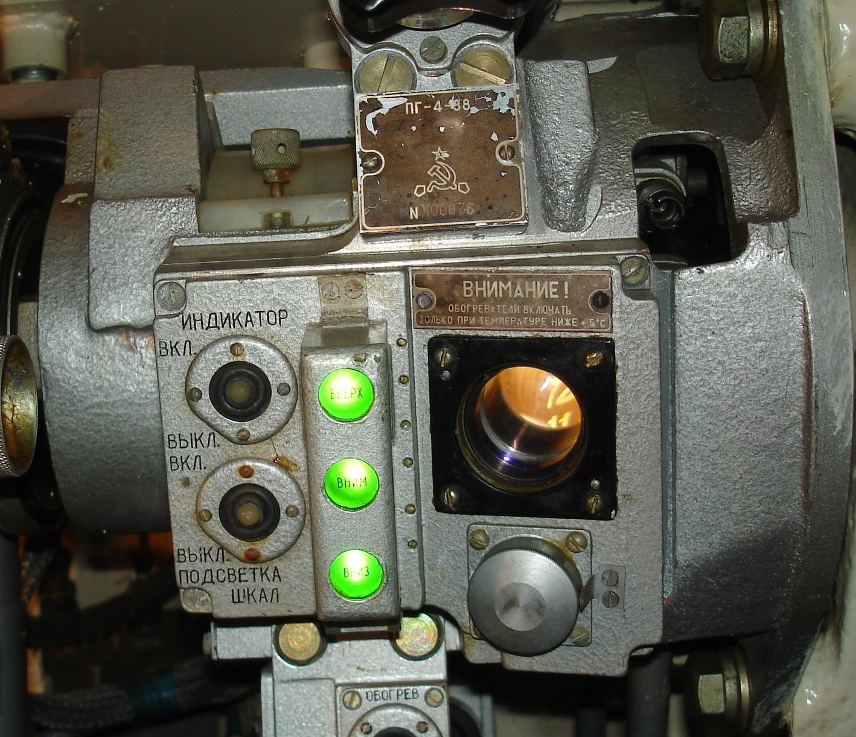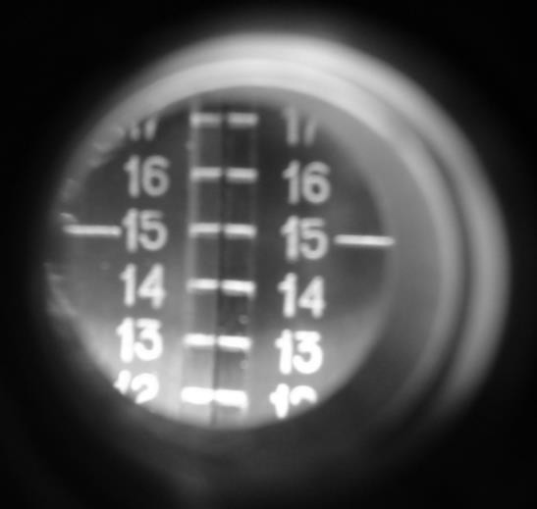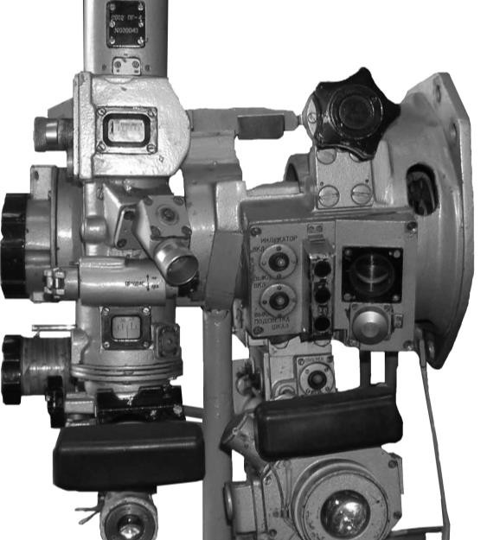 оси, установленной в корпусе, на которой расположена контрольная площадка для установки контрольного уровня, отверстие в корпусе над контрольной площадкой закрыто уплотнительной крышкой (1);
- индукционного датчика, предназначенного для выработки электрического сигнала поступающего на лампы щитка согласования при совпадении угла возвышения ствола с углом установленном на механическом прицеле;
- щитка согласования (2) на панели которой смонтированы:
- тумблер ИНДИКАТОР прицела ПГ-4;
- тумблер ПОДСТВЕТКА ШКАЛ;
- наблюдательная лупа (2.1);
- патрон подсветки (2.2);
- лампа ВВЕРХ;
- лампа ВНИЗ;
- лампа ВНИМ.
- механизма выверки (3).

1 3

10

2

вверх

вним

вниз
2.1

2.2

3
2

1

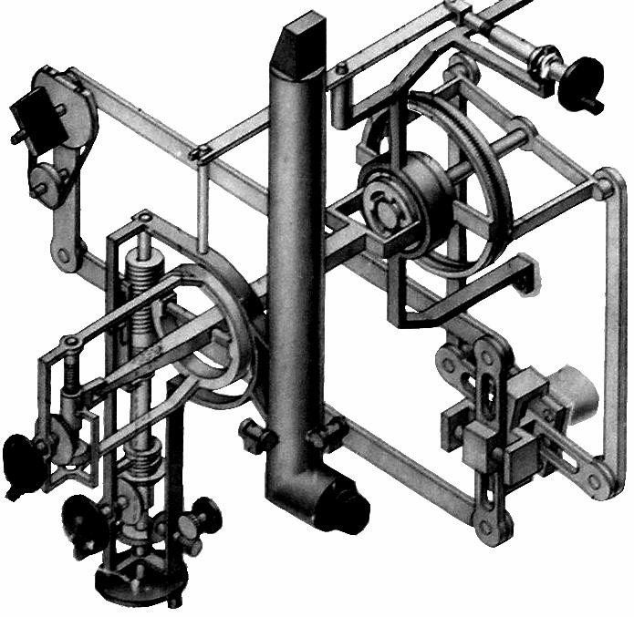Движение от гаубицы (1) через параллелограмный привод (2) передается диску с кольцом со шкалой механического дублера (3). При повороте диска поворачивается ротор индукционного датчика. При согласовании положения ствола гаубицы с введенным углом возвышения – одновременно горят лампы ВВЕРХ, ВНИМ., ВНИЗ. При этом одинаково
оцифрованные штрихи шкал должны совпадать.
Наблюдение ведется через наблюдательную лупу при включенном тумблере ПОДСВЕТКА ШКАЛ.

ПАНОРАМА
Панорама является угломерным перископическим прибором, предназначенным для наведения орудия в цель в горизонтальной плоскости и для отмечания по точкам наводки.

Основные характеристики

Увеличение 8,7х
Поле зрения 10030′
Перископичность 500 мм
Пределы визирования:
- угломера от 0-00 до 60-00
- отражателя от -3-38 до +3-38
Цена деления:
 | - грубых шкал угломера и отражателя | 1-00
 | - точных шкал угломера и отражателя | 0-01
Масса | - поперечного и продольного уровней | 4′  6,6 кг

Состав панорамы

- 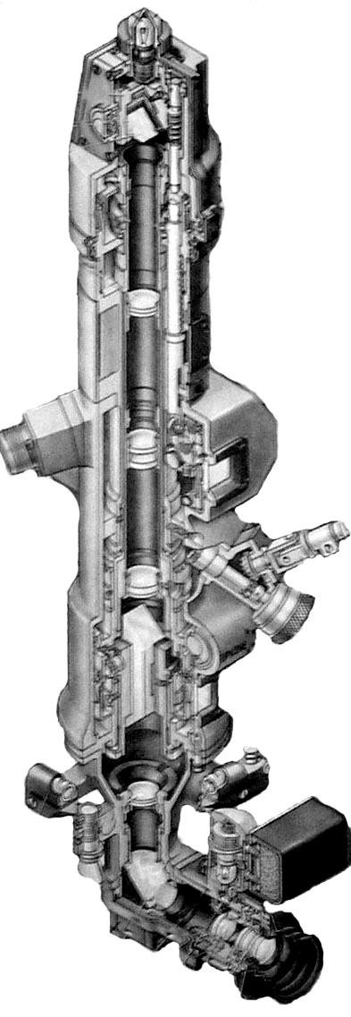Головка панорамы.
- Составной корпус.
- Окулярная часть.
- Оптическая система.
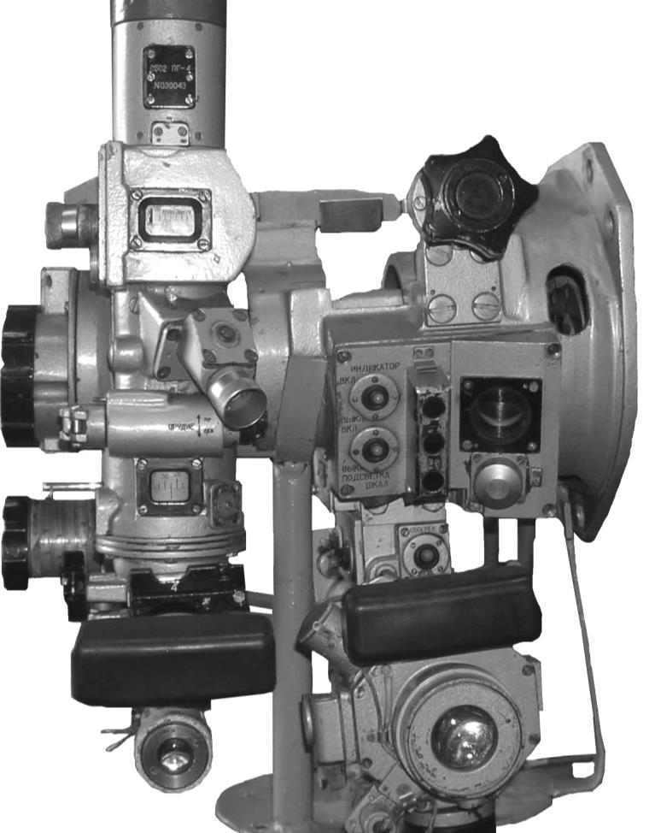

12

Головка панорамы
Головка панорамы представляет собой корпус, закрепленный винтами на фланце верхней части корпуса панорамы.
На наружной части головки расположено:
  - указатель, закрепленный сверху в патроне, является вехой САУ, по которой производится отметка при определении координат САУ на местности (указатель включается тумблером ПОДСВЕТКА УКАЗАТЕЛЯ);
  - защитное стекло закрывает входное окно корпуса.
Внутри корпуса смонтировано:
  - призма АР-900;
  - оправа, в пазах которой закреплена призма;
  - зубчатый сектор, закрепленный на оправе;
  - червяк на валу, который находится в постоянном зацеплении с зубчатым сектором оправы, при вращении маховичка отражателя перемещается вал с червяком поступательно вверх и вниз вращая оправу с призмой.

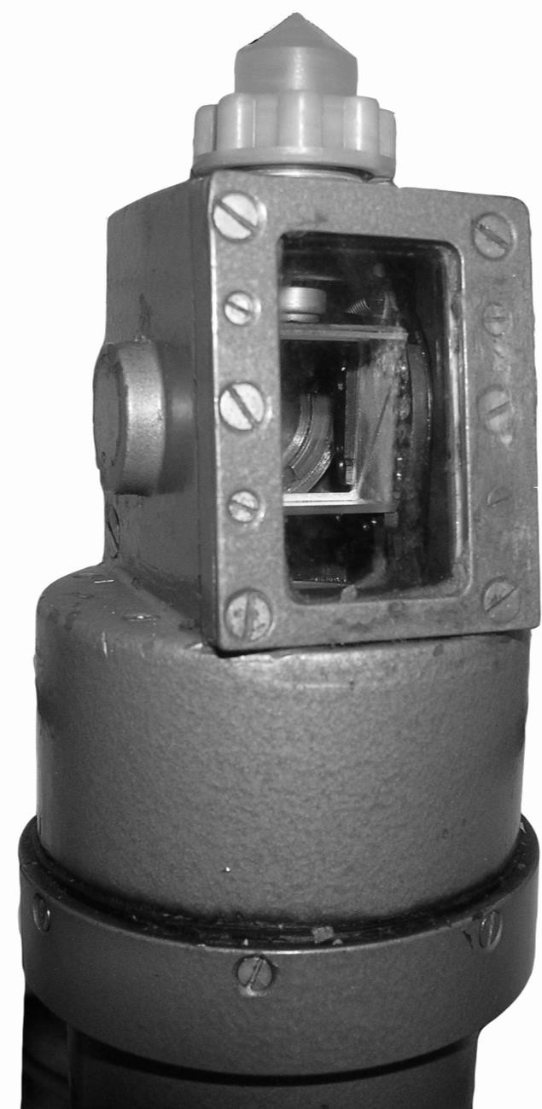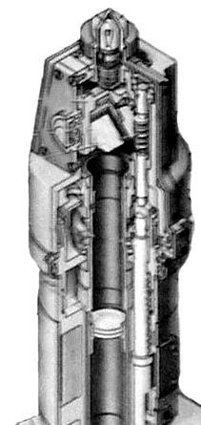указатель

зубчатый сектор

червяк на валу

защитное стекло
призма АР-900 в оправе

  - Составной корпус
На составном корпусе размещено:
- угломерный механизм, предназначенный для измерения углов в горизонтальной плоскости и включает основные элементы:
- шкалу грубого отсчета с ценой деления 1-00 (оцифровка нанесена каждого четного значения – 0; 2; 4 …58), под шкалой размещен индекс относительно которого считываются значения со шкалы, шкала и индекс закрыты защитным стеклом;
- 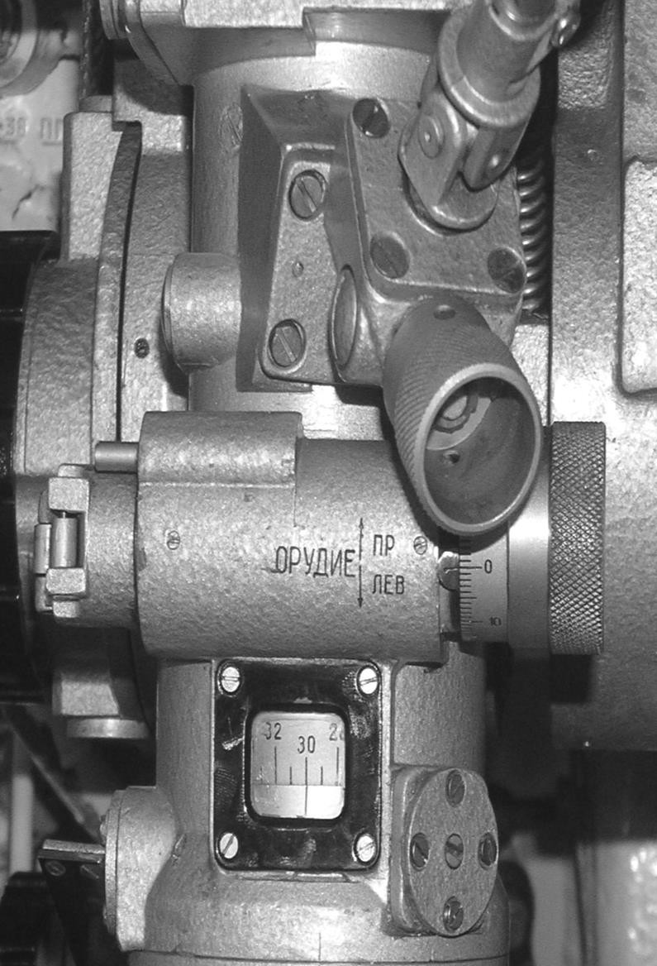 шкалу точного отсчета с ценой деления 0-01
маховик для быстрого
разворота
маховик для точного наведения
шкала грубого отсчета
индекс
шкала точного отсчета
индекс
выверочный механизм
(оцифровка нанесена каждого десятого значения – 0; 10; 20
…90 на кольце, насаженного на ось маховика точного наведения);
- маховик для точного
наведения на точку наводки;
- маховик для быстрого
разворота головки панорамы.
На корпусе угломерного механизма закреплена пластина с
индексом, относительно которого считываются значения со шкалы точного отсчета и нанесена
надпись ОРУДИЕ с указателями ПР и ЛЕВ, соответствующие повороту головки панорамы вправо и влево.
- выверочный механизм
угломера, для установки нулевых значений шкалы грубого отсчета угломера;

- устройство для вывода угломерного механизма из зацепления (тормозное устройство), предназначенного для переключения привода головки панорамы от маховика точного наведения на вращение от маховика быстрого разворота, в следующей последовательности:
- перевести стопорную планку в перед (1);
- провернуть до упора, по ходу часовой стрелки, отводку тормозного устройства и удерживая ее в этом положении (2) вращать маховик быстрого разворота головки панорамы.

14
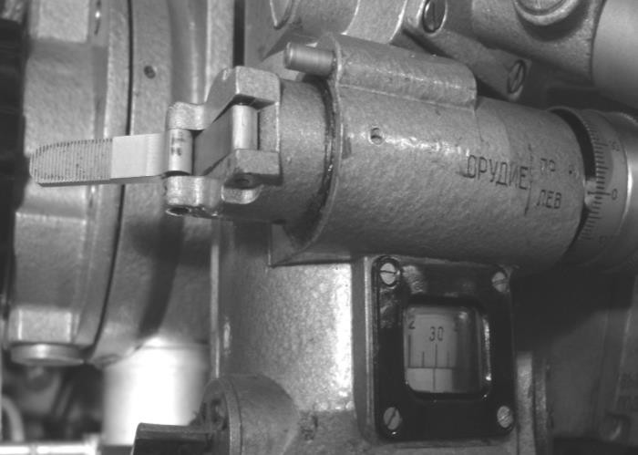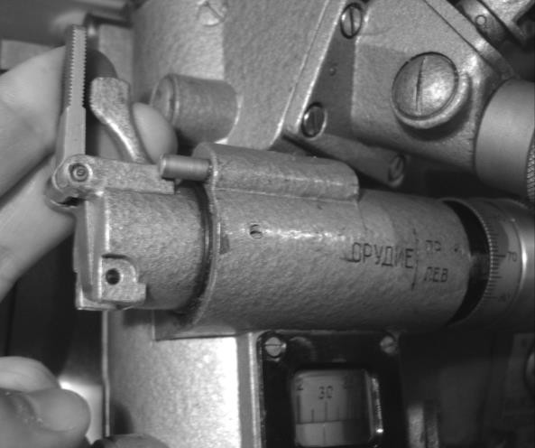
1
2

  - 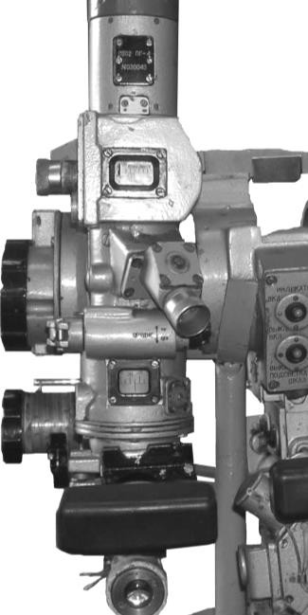 механизм отражателя, предназначенный для измерения углов в вертикальной плоскости и включает основные элементы:
    - шкалу грубого отсчета с ценой деления 1-00 (на пластине нанесены штрихи и надписи – ВНИЗ и ВВЕРХ, что соответствует перемещению призмы в вертикальной плоскости), под шкалой размещен индекс относительно которого считываются значения со шкалы, шкала и индекс закрыты защитным стеклом;
    - шкалу точного отсчета с ценой деления 0-01 (оцифровка нанесена каждого десятого значения – 0; 10; 20 …90 на кольце, насаженного на ось маховика отражателя);
    - маховик отражателя предназначен для точного наведения на точку наводки.
  - выверочный механизм отражателя, для установки нулевых значений шкалы грубого отсчета отражателя;

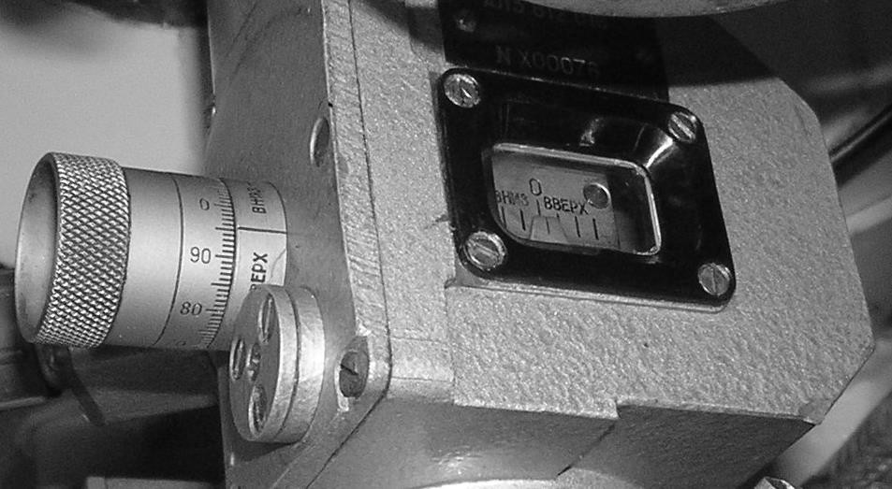
шкала точного отсчета
маховик отражателя
шкала грубого отсчета
индекс
выверочный механизм

  - патрон осушки, заполненный силикагелем, служит для осушки внутренней полости панорамы;
- 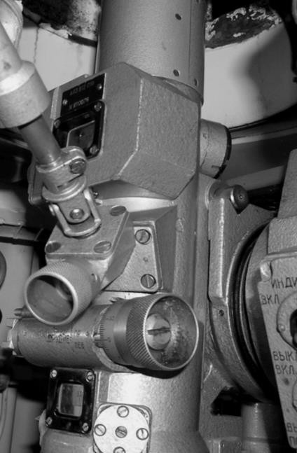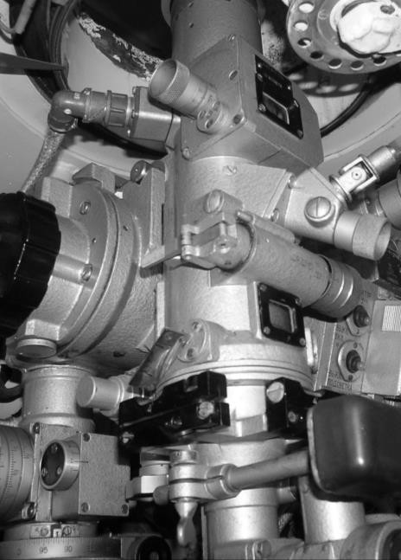 розетка Ш9, для подсоединения кабеля питания;
патрон осушки
розетка Ш 9
патрон с подсветкой
- патрон с подсветкой, обеспечивающий подсветку шкал механического прицела, включается тумблером ПОДСВЕТКА ШКАЛ.

15

Окулярная часть
На окулярной части размещено:
- поперечный уровень, для горизонтирования панорамы в поперечном направлении до вывода пузырька в среднее положение относительно делений (цена деления уровня 4′);
- продольный уровень, для горизонтирования панорамы в продольном направлении до вывода пузырька в среднее положение относительно делений (цена деления уровня 4′), для удобства наблюдения за пузырьком служит зеркало, закрепленное на корпусе;
- обогреватель линз окуляра, предназначенный для обогрева линз в зимнее время;
- патрон с подсветкой, обеспечивающий освещение сетки, включается тумблером ПОДСВЕТКА СЕТКИ;
- наглазник, для удобства работы наводчика, закреплен на окуляре;
- налобник, для удобства работы наводчика, закреплен над окуляром в кронштейне, регулируется по глубине.

продольный уровень
поперечный уровень

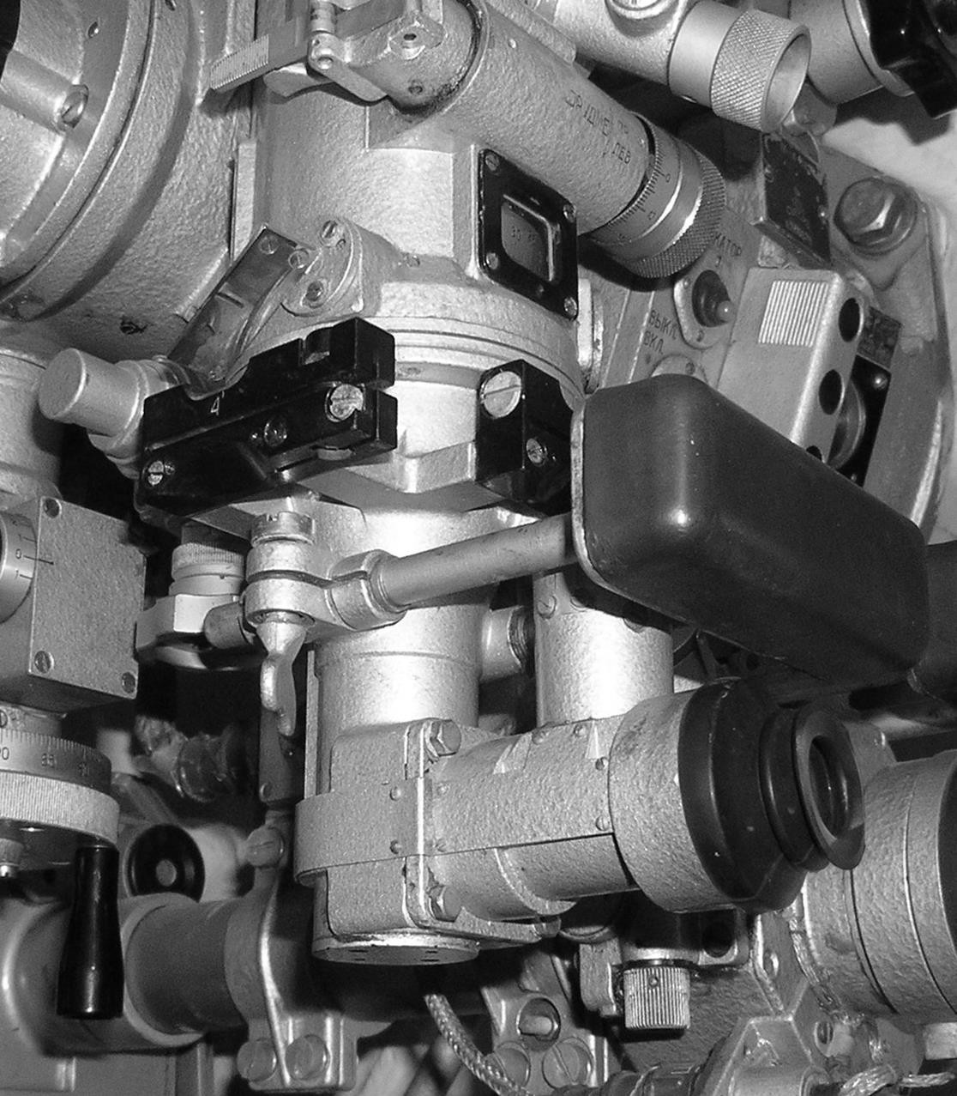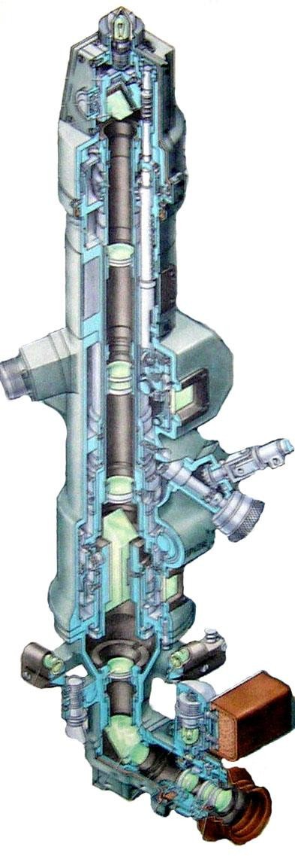

Оптическая система
В состав оптической системы панорамы входит:
  - защитное стекло;

  - призма АР-900;

  - объектив;

  - линзы согласования масштаба изображения предмета с масштабом коллиматорной шкалы сетки;

  - линзы оборачивающей системы;

  - призма АР-00;

  - призма АкР-900;

  - стеклянная пластина с сеткой;
  - линзы окуляра.

На сетке оптической части панорамы нанесено:
- перекрестие с центральной маркой (1) (угольником), острием которого производят наведения в точку наводки или в цель;
- шкала боковых поправок (2) в виде вертикальных штрихов на горизонтальной линии, с ценой деления 0-05, предназначенная для учета боковых поправок при стрельбе.
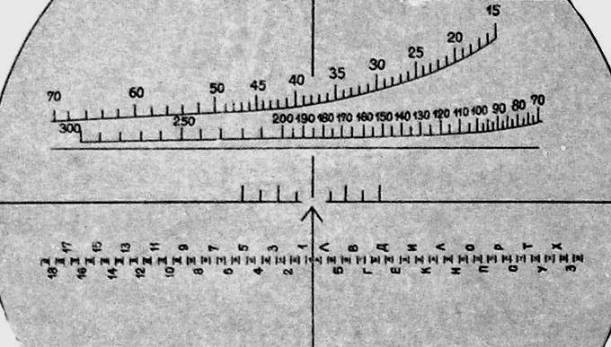Горизонтальная линия и вершина центрального угольника находятся на одной прямой. Величина
3
2
1
4
разрыва в центре перекрестия оставляет по 0-02,5 вправо, влево, вверх и вниз от вершины угольника.
- дальномерная шкала
- предназначена для измерения расстояния от 15 до 300 м по вертикальному базовому размеру вехи в 0,5 м;
- коллиматорная
шкала (4), для точного наведения в орудийный коллиматор К-1.

ОПТИЧЕСКИЙ ПРИЦЕЛ ПРЯМОЙ НАВОДКИ ОП5-38
Оптический прицел ОП5-38 представляет собой телескопическую трубу с подвижной сеткой, на которой нанесены прицельный знак и шкалы. Предназначен для наводки гаубицы на цель при стрельбе прямой наводкой.

Основные характеристики

Увеличение 5,5х
Поле зрения 110
Пределы визирования: От -50 до +200
Диапазон выверки нулевой линии прицеливания:

 | - по направлению | +0-10
 | - по высоте | +0-10
Масса |  | 6,6 кг

Состав оптического прицела ОП5-38

  - Головка (1).
  - Корпус (2).
  - Механизм углов прицеливания (3).
  - Механизм выверки прицела по высоте.
  - Механизм выверки прицела по направлению (4).
  - Окуляр (5).
  - Оптическая система.

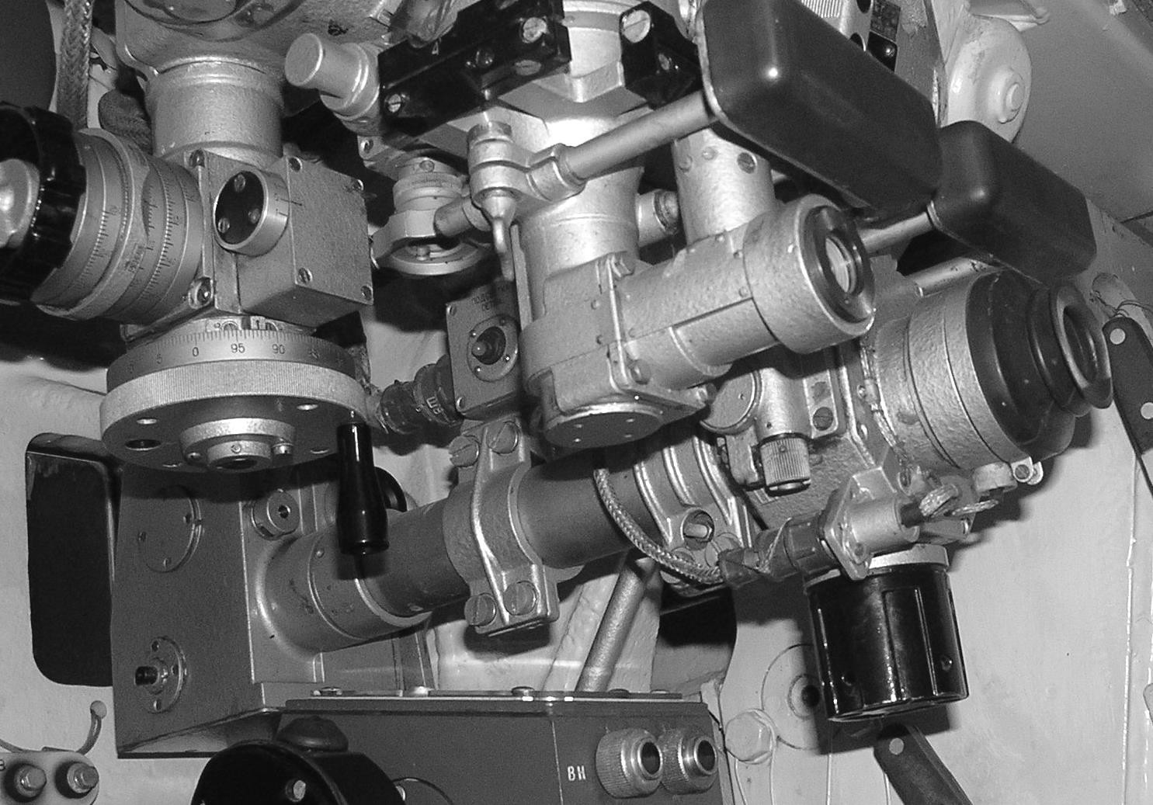
5
4
2
2
1
3

Головка
Головка представляет собой корпус, внутри которого смонтированы:

- защитное стекло, для предохранения оптической системы прицела от влаги, пыли;
- верхнее подвижное зеркало в оправе с механизмом поворота, предназначенного для изменения направления визирной линии в вертикальной плоскости;
- неподвижное зеркало в оправе;

- светофильтр с рукояткой;
- 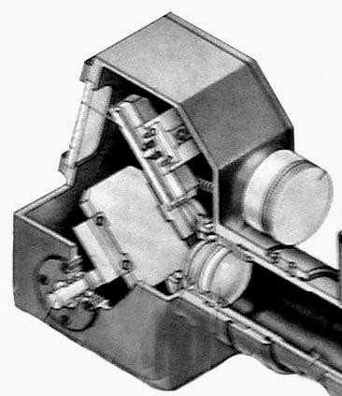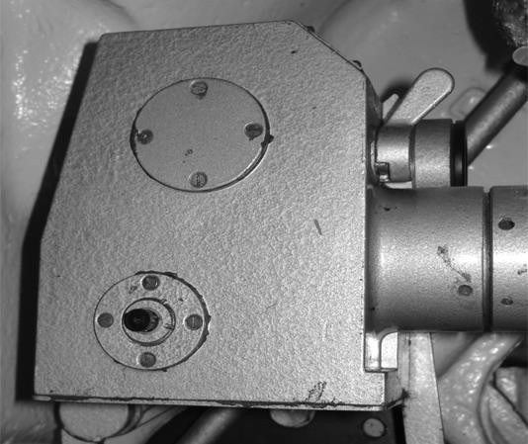патрон осушки, для осушки внутренней полости прицела ОП5-38.

защитное стекло
верхнее подвижное зеркало в оправе

неподвижное зеркало в оправе

светофильтр с рукояткой
патрон осушки

  - Корпус
Корпус предназначен для сборки оптической системы и механизмов прицела в единое целое и защиты их от грязи, влаги и механических повреждений.

Механизм углов прицеливания

Механизм углов прицеливания предназначен для установки углов прицеливания в поле зрения прицела по шкалам и в свой состав включает:

каретка с сеткой
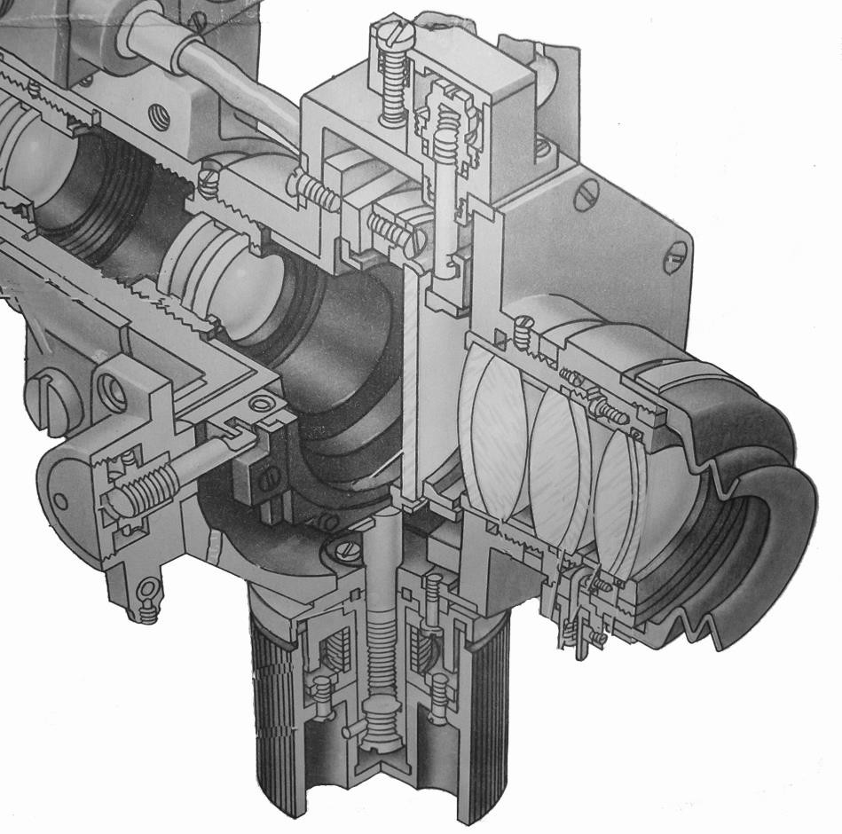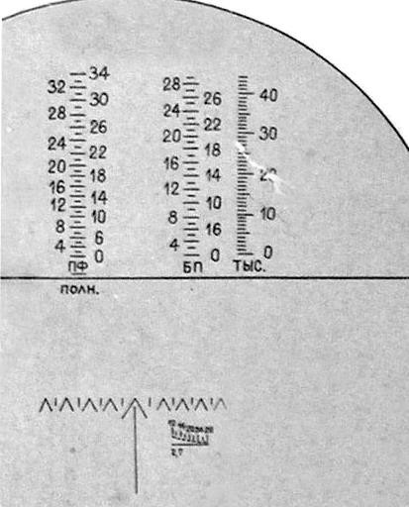
- рукоятка механизма;
- гайка;
- винт
концом;
с
Г-образным
- каретка с сеткой;
- оправа с нитью.
гайка
винт
рукоятка

Углы прицеливания устанавливаются перемещением каретки с сеткой относительно горизонтальной нити. Горизонтальная нить является указателем для шкал. При вращении рукоятки вращается гайка, а винт перемещается вверх или вниз поступательно и своим Г-образным концом перемещает каретку с сеткой.

Механизм выверки прицела по высоте
Механизм выверки прицела по высоте предназначен для согласования нулевой линии прицеливания с осью канала ствола по высоте, расположен в верхней части корпуса и в свой состав включает:

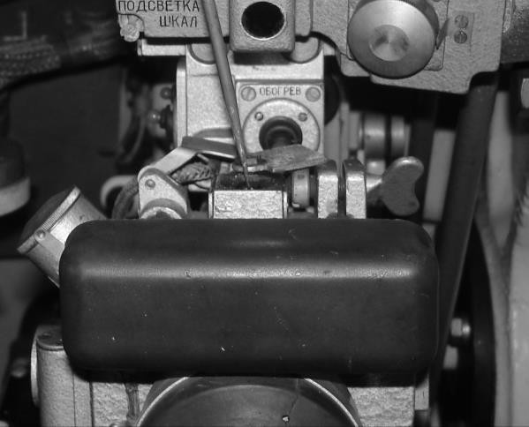

- корпус;
- крышка с винтом;
- гайка;
- винт с Г-образным концом.

При вращении гайки перемещается вверх или вниз винт и своим Г-образным концом перемещает оправу с нитью. Механизм выверки по высоте закрыт крышкой.

Механизм выверки по направлению
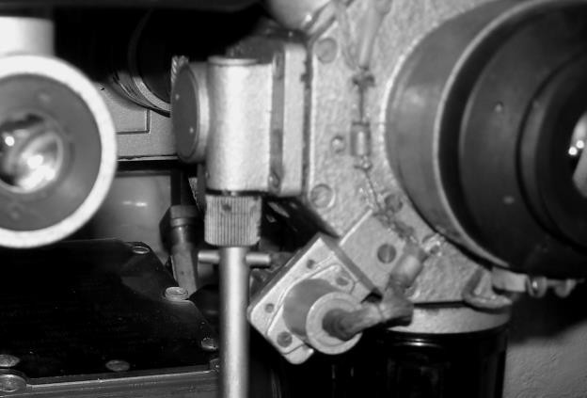Механизм выверки прицела по направлению предназначен для согласования нулевой линии прицеливания с осью канала ствола по направлению, размещен с левой стороны и в свой состав включает:

- гнездо;
- червяк;
- червячное колесо;
- винт с Г-образным концом;
- салазки.

При вращении гнезда вращается червяк, который поворачивает червячное колесо, внутри которого при этом будет перемещаться поступательно винт и своим Г-образным концом перемещать салазки, в направляющих которых помещена каретка с сеткой.

Окуляр
Окуляр в свой состав включает:
- крышка окуляра – винтами соединена с корпусом;
- оправа с линзами;

- обогреватель, служит для обогрева линз окуляра при низких температурах, включается тумблером ОБОГРЕВ;
- ламподержатель, предназначенный для подсветки сетки и нити, включается тумблером ПОДСВЕТКА СЕТКИ;
- резиновый наглазник служит для удобства и предохранения наводчика от удара при работе, закреплен на окуляре;
- налобник служит для удобства и предохранения наводчика от удара при работе, закреплен над окуляром в кронштейне, регулируется по глубине.
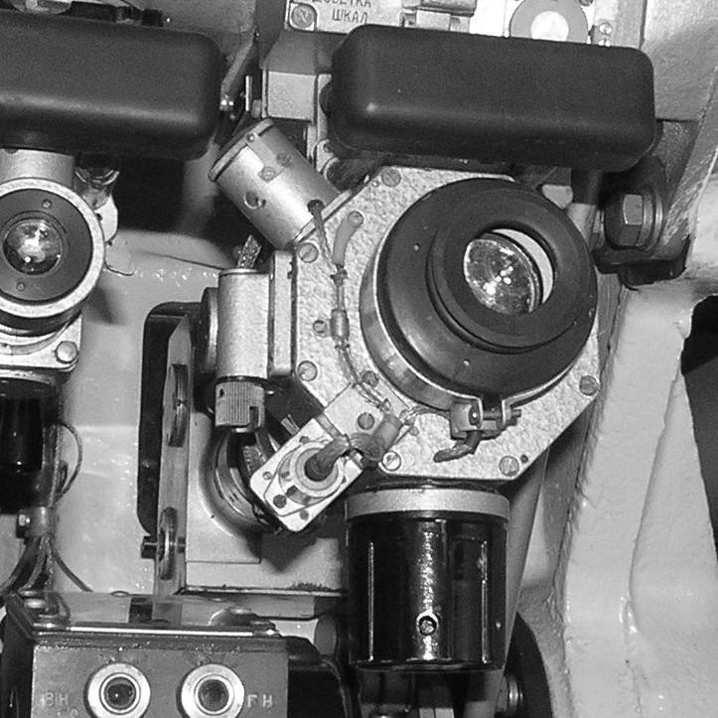
ламподержатель
налобник
наглазник
крышка окуляра
оправа с линзами

Кронштейн
Кронштейн крепится к корпусу узла согласования и является посадочным местом для прицела ОП5-38, на нем закреплены следующие элементы:
- вилка Ш8, через кабель соединяется с вилкой Ш9 панорамы;
- розетка Ш7, соединенная с вилкой Ш7 ОП5-38;
- 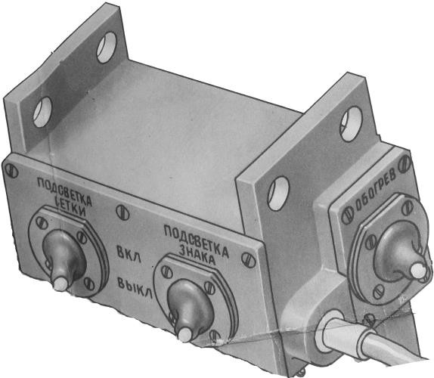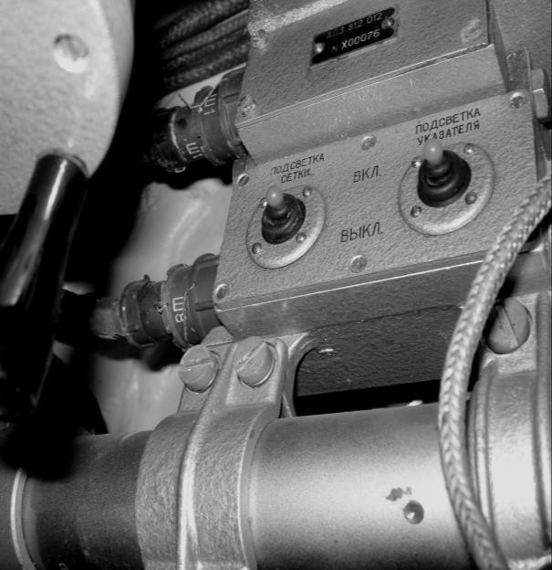тумблер ПОДСВЕТКА СЕТОК;
- тумблер ОБОГРЕВ;
- тумблер ПОДСВЕТКА УКАЗАТЕЛЯ.

Оптическая система
В состав оптической системы прицела входит:
- защитное стекло (1);

  - 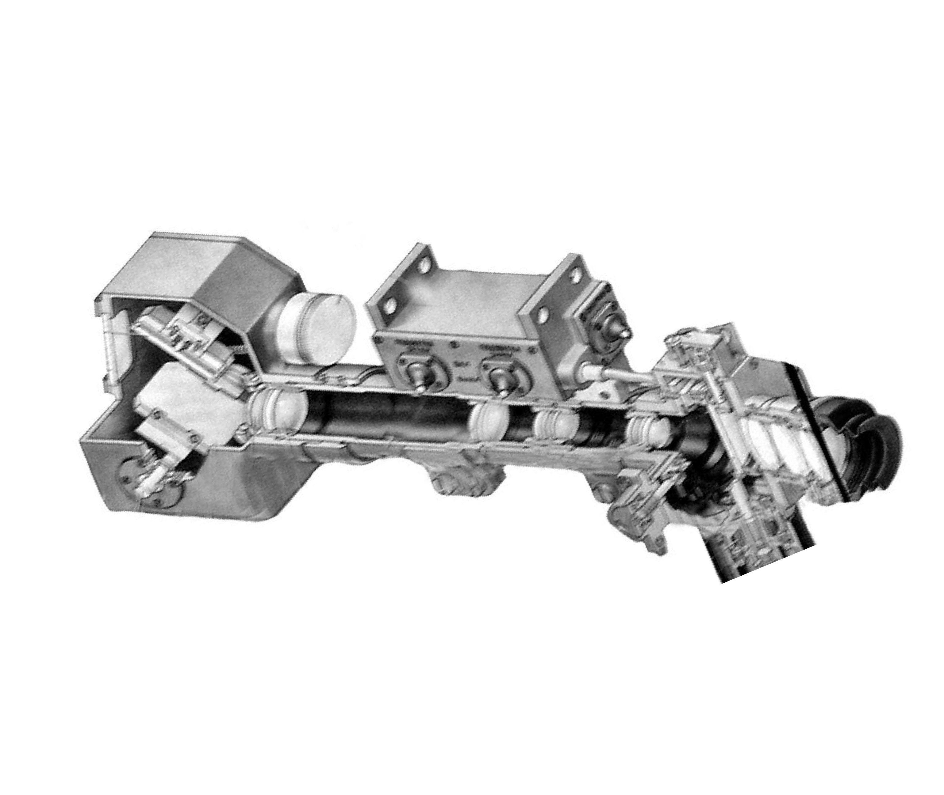неподвижное зеркало (2);
  - подвижное зеркало (3);
  - светофильтр (4);
  - линзы объектива (5);
  - стеклянная пластина с сеткой (6);
  - линзы окуляра (7).
3
1
6
2
4

5
На сетке оптической системы прицела нанесены:
7
  - центральный угольник (1) (прицельный знак), вершиной которого производится наведение в точку наводки или в цель;
  - шкала боковых поправок (2) предназначена для учета боковых поправок при стрельбе, цена деления 0-05 (между вершинами угольников 0-10), пределы шкалы + 0-40;
  - дальномерная шкала (3) служит для измерения дальности до цели высотой 2,7 м, пределы шкалы от 12 до 28 гектометров (1200 – 2800 м);
  - шкала углов в тысячных (4) предназначена для введения поправок при стрельбе по вертикальным целям, цена деления 0-01, пределы шкалы от 0 до 45 (0-45);
  - дистанционные шкалы:

    - дистанционная шкала
ОФ
ПОЛН
- предназначена для ввода углов прицеливания

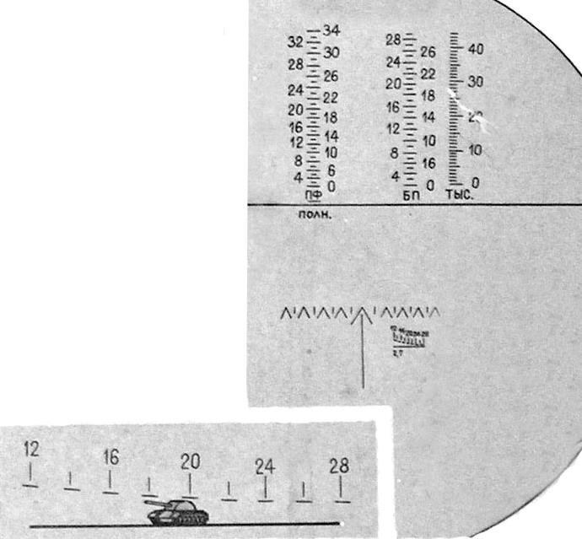при стрельбе снарядом ОФ-540 на полном заряде, штрихи обозначены цифрами, которые соответствуют дальностям в гектометрах, пределы шкалы до 34 (3400 м);
  - дистанционная шкала БП (6) предназначена для ввода углов прицеливания при стрельбе
снарядом ОФ-540 со специальным зарядом, 5 4
штрихи обозначены цифрами, которые 6
соответствуют дальностям в гектометрах, 2
пределы шкалы до 29 (2900 м).
1 3

5 ПАРАЛЛЕЛОГРАМНЫЙ ПРИВОД

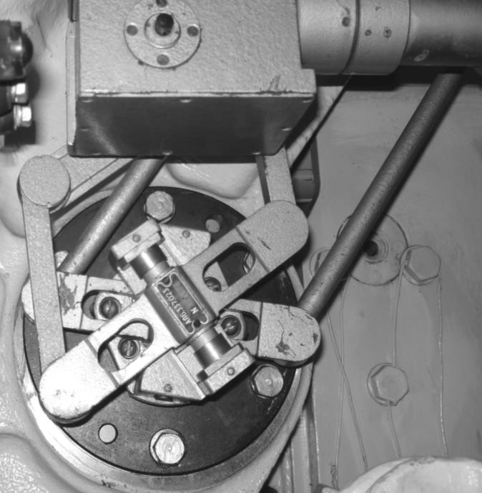Параллелограмный привод служит для передачи вращения от качающейся части гаубицы на узел согласования механического прицела и на подвижное зеркало прицела прямой наводки.
тяги к зеркалу
ОП5-38
тяги к узлу
согласования
рычаги
основание
В состав привода входит:
- основание – установлено на фланце цапфы люльки гаубицы;
- два рычага, закрепленных на основании таким образом, что перемещаясь сохраняют постоянный угол с осью канала ствола гаубицы, т.е. при изменении углов возвышения гаубицы рычаги поворачиваются на тот же угол;
- две левые и две правые тяги закреплены на концах рычагов и предназначены для передачи вращения от цапфы гаубицы к:
- механизму поворота зеркала ОП5-38 - левые тяги;
- узлу согласования механического прицела – правые тяги;
- шарнирные соединения.
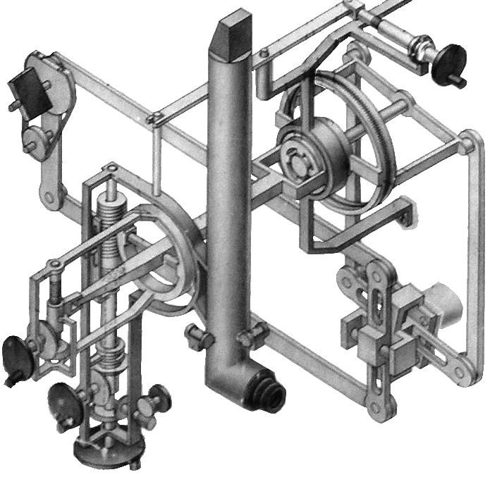
тяги к узлу согласования
основание
тяги к зеркалу ОП5-38
рычаги

6 ПОГОН

Погон служит для вращения колпачка при согласовании оптических осей головки панорамы и защитного стекла колпачка и состоит из следующих основных элементов:
- 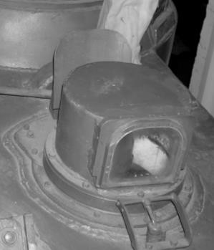 колпак, предназначенный для защиты головки панорамы, к колпачку крепится защитное стекло, по периметру которого уложены витки обогревающего провода;
защитный колпак
- верхний погон с наружными зубьями, к верхнему погону крепится защитный колпачок, а зубья входят в зацепление с червячным колесом редуктора;
- нижний погон – основание на котором закреплены датчик привода и редуктор с электродвигателем;
- шарики, для уменьшения трения при вращении верхнего погона;
- уплотнения.
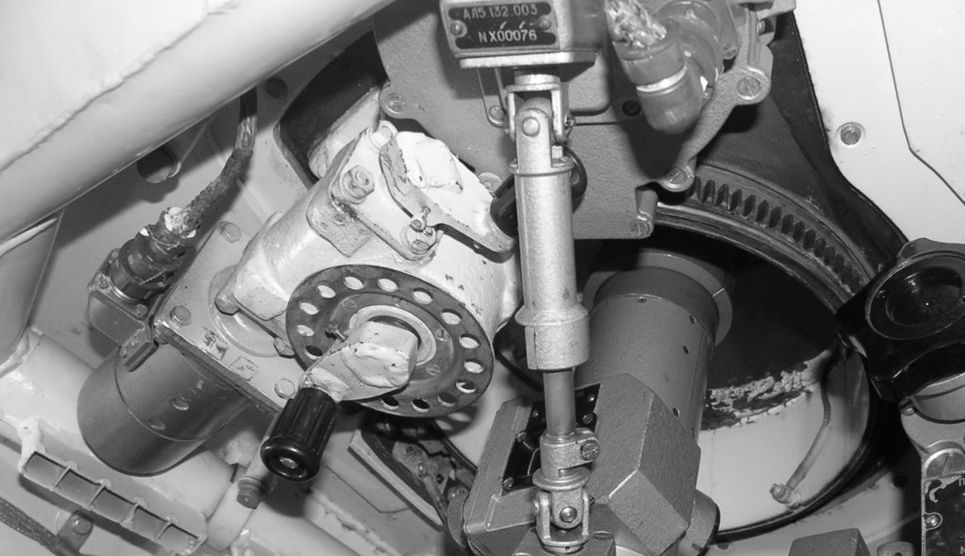
датчик привода
верхний погон
редуктор
электродвигатель
ручка поворота колпака
Поворот колпачка может производится в трех режимах:
- 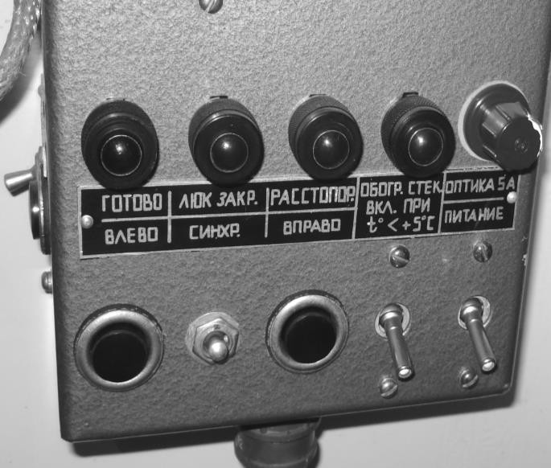Автоматическом.
- Полуавтоматическом.
- Ручном.

Автоматический режим
В автоматическом режиме сигнал рассогласования для поворота колпачка выдает датчик привода. На щитке наводчика включить тумблер СИНХР. и тогда при повороте головки панорамы защитный колпак будет разворачиваться автоматически.

Полуавтоматический режим
В полуавтоматическом режиме поворот осуществляется от кнопок ВЛЕВО, ВПРАВО на щитке наводчика.

Ручной режим
При работе в ручном режиме вращать ручку, при этом вращение от валика передается через шестерню верхнему погону.

7 СИСТЕМА ОЧИСТКИ ПРИБОРОВ

Система очистки приборов предназначена для очистки защитных стекол прицела прямой наводки и колпачка панорамы от пыли и грязи путем омывания водой, эжектируемой струей воздуха. Система очистки расположена внутри боевого отделения (кроме омывателей) и крепится на борту и крыше башни слева от гаубицы и состоит из следующих основных частей:
- 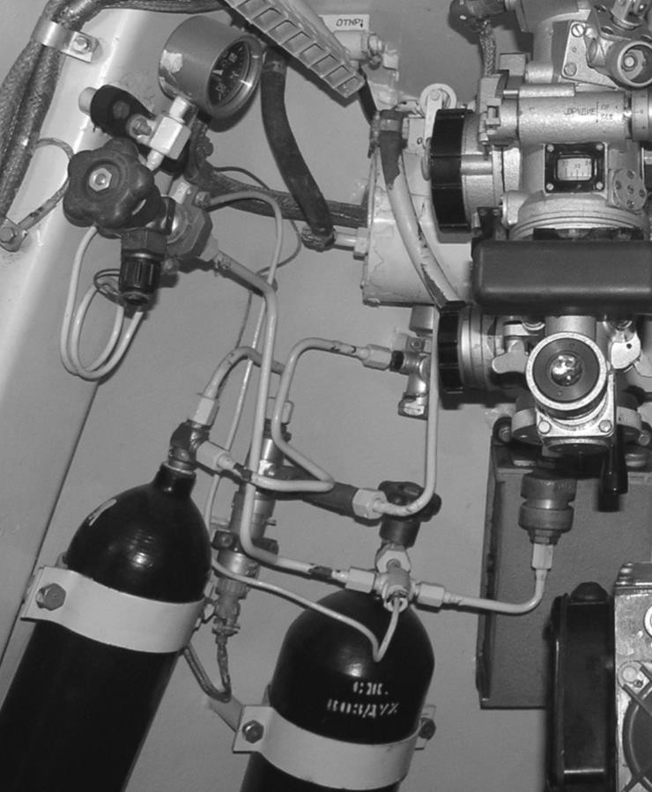 кран подзарядки предназначен для зарядки баллонов сжатым воздухом и запирания его в баллонах, крепится под манометром;
2
1
манометр
бачок
воздушный редуктор
кран подзарядки
воздушный фильтр
электропневмоклапан
обратный клапан
- манометр с трубкой;
- два баллона для сжатого воздуха, емкость баллона 1 – 5л, давление – 150 кгс/см2; емкость баллона 2 – 2л, давление 70 кгс/см2;
- воздушный фильтр;
- воздушный редуктор;
- электропневмоклапан;
- обратный клапан предназначен для устранения попадания воздуха снаружи машины внутрь боевого отделения при неработающей системе очистки;
- бачок предназначен для хранения воды, смешивания воды с воздухом, распределения смеси воды и воздуха по соплам омывателей, в торец бачка впаяны две трубки, для заправки бачка водой и для выхода воздуха, вытесняемого водой при заправке, для слива воды в нижнюю часть торца ввернута пробка;
- распределительный кран служит
для распределения потока воды и воздуха по соплам омывателей, имеет три положения:
- очистка защитного стекла погона – вправо;
- очистка защитного стекла прицела ОП5-38 – влево;
- 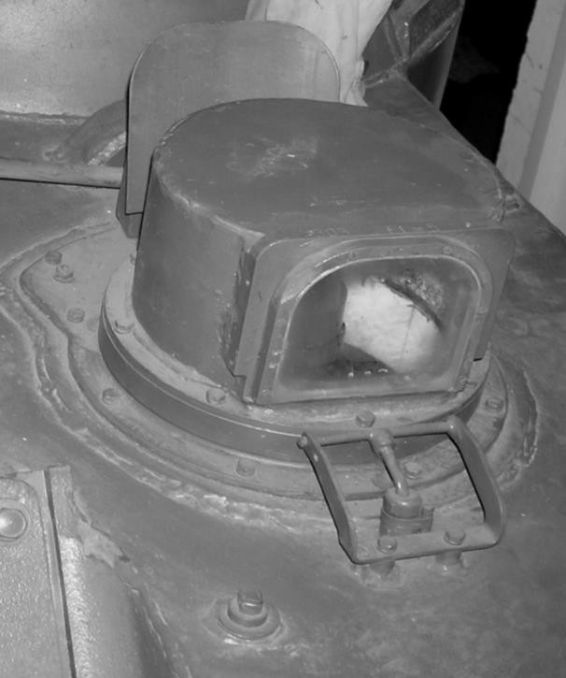очистка обоих стекол – вертикально вниз.
омыватель
заправочная горловина
- кран отключения воды;
- два омывателя;
- трубопроводы.
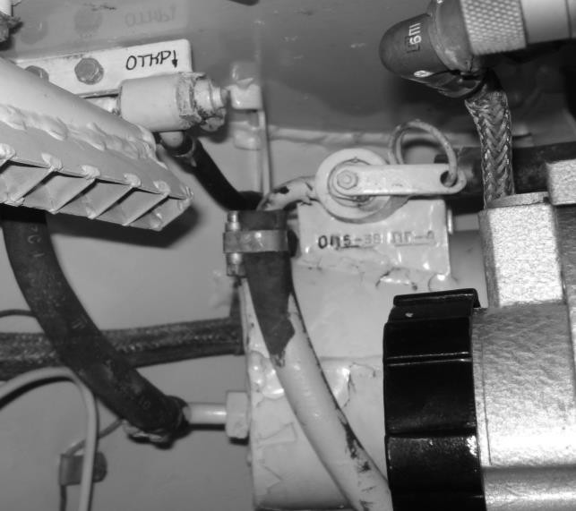
ОП5-38 ПГ-4
кран отключения воды
распределительный кран

Работа системы очистки приборов

Перед работой система очистки должна быть заправлена водой и сжатым воздухом. При отрицательных температурах окружающего воздуха система заправляется только воздухом.
Для заправки системы водой необходимо:
- вывернуть пробку из заправочной горловины на крыше башни;
- залить воду до появления ее в горловине.
Для заправки системы очистки воздухом используется сжатый воздух системы воздушного запуска. При заправке сжатый воздух под давлением 150 кгс/см2 через кран подзарядки по трубопроводам поступает в баллон (1), затем последовательно проходит через воздушный фильтр, воздушный редуктор, где его давление снижается до 70 кгс/см2, попадает в баллон (2) и к электропневмоклапану. Давление воздуха в системе очистки контролируется манометром.
Для очистки защитных стекол приборов необходимо:
- погон ПГ-4 установить в нулевое положение;
- нажать кнопку ОЧИСТКА на щитке оптики.
При этом электропневмоклапан открывается, воздух проходит по трубопроводам в обратный клапан, в эжектор и увлекает за собой воду из бачка. Смесь воды с воздухом через кран по трубкам поступает к соплам омывателей и очищает защитные стекла прицела ОП5-38 и погона.
В зависимости от положения рукоятки крана поток направляется сразу на оба стекла или только на одно из стекол. В случае необходимости вода может отключаться краном и тогда очистка будет производиться только воздухом.

8 БЛОК ПИТАНИЯ

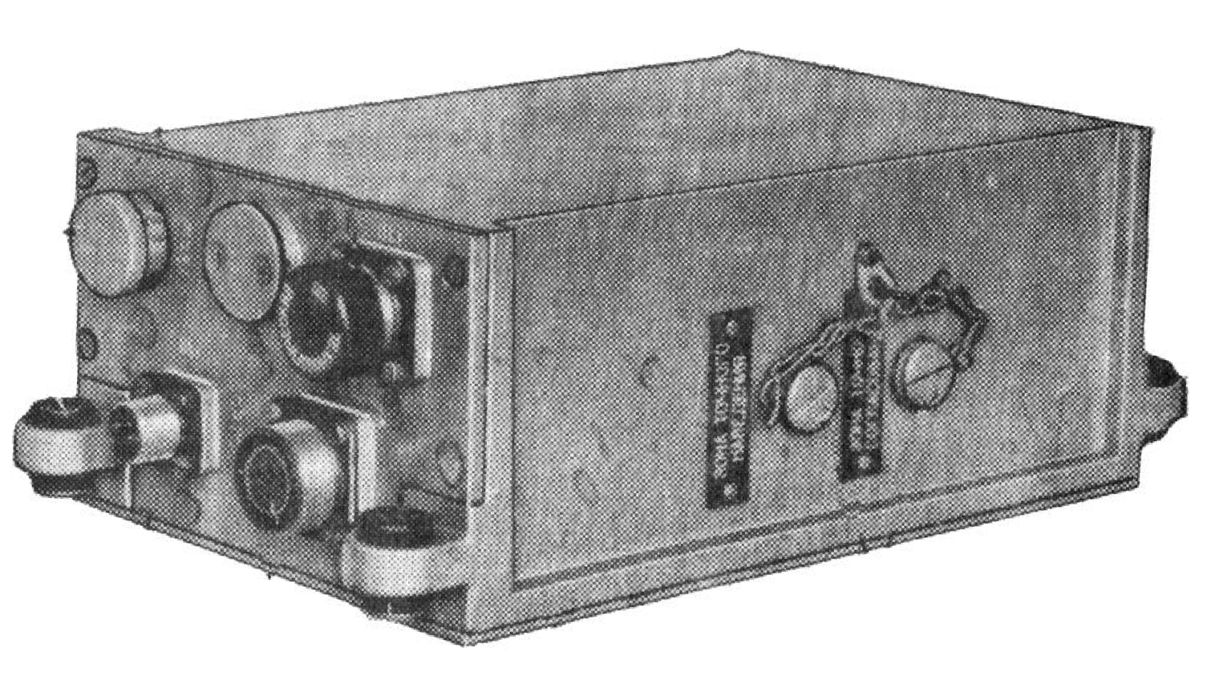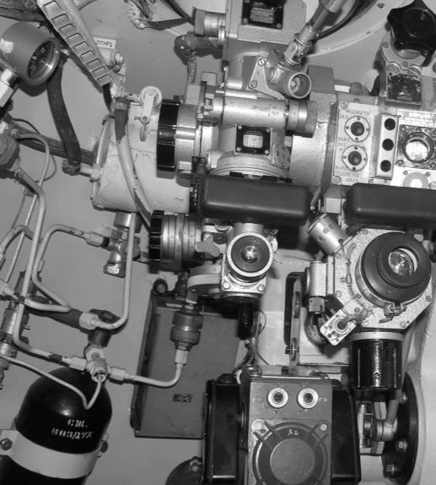Блок питания предназначен для управления сигнальными лампочками и выработки напряжения питания индукционного датчика, а также с блока питания снимается напряжение бортовой сети +27В для питания цепей подсветки и обогрева.
В корпусе блока питания установлена плата с закрепленными на ней элементами электросхемы.
На корпусе крепятся:
- амортизаторы со втулками (1);
- вилка Ш6 (2), на которую подается напряжение 26В от бортовой сети САУ;
- вилка Ш2 (3), соединенная кабелем с вилкой Ш1 узла согласования;
- розетка Ш5 (4), закрытая заглушкой – используется при настройке или проверке
5
параметров блока питания; 4
- держатель с
предохранителем ВП1-1-5А (5); 7
- отверстие, закрытое пробкой (6), с надписью ЗОНА
ТОЧНОГО СОГЛАСОВАНИЯ 6
- для регулировки резистора;
- отверстие, закрытое пробкой (7), с надписью ЗОНА ТОЧНОГО
2
3
НАВЕДЕНИЯ – для регулировки резистора.

9 ОРУДИЙН1ЫЙ КОЛЛИМАТОР К-1

Орудийный коллиматор К-1 предназначен для горизонтальной наводки панорамы, когда отсутствуют естественные удаленные точки наводки или в условиях плохой видимости – ночью, при дожде, снегопаде, задымлении огневой позиции.

Основные характеристики

Поле зрения 100
Диаметр зрачка 48 мм
Число полос на сетке 76
Оптимальное удаление от панорамы 6-8 м
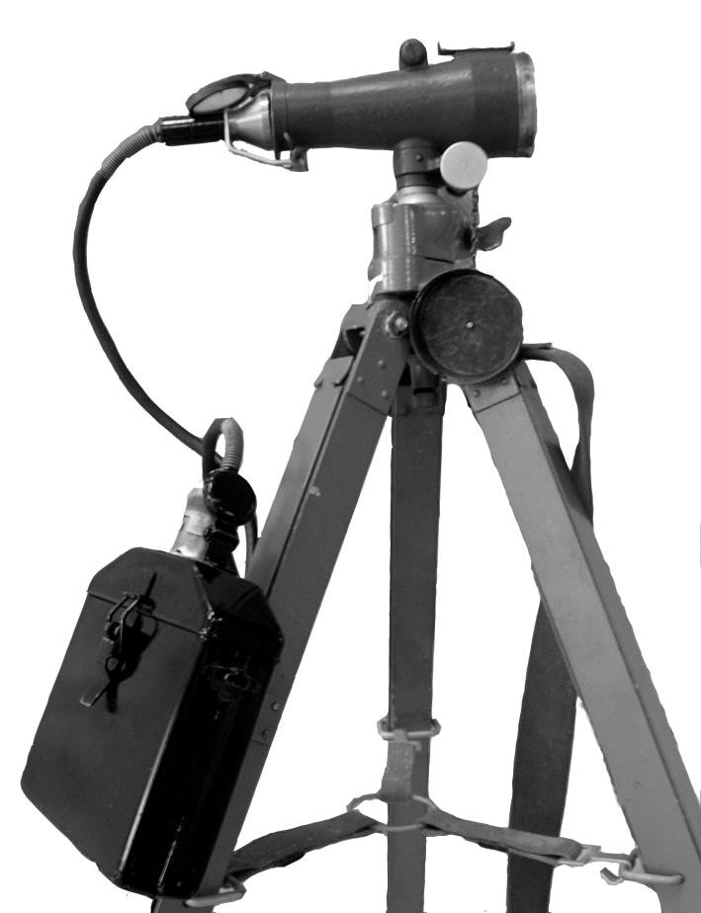Масса 1,2 кг

Комплект коллиматора:
- Коллиматор с освещением;
- Тренога;
- Чехол;
- ЗИП (зеркало, отвертка, салфетка, запасные лампочки – 6 шт.).

Общее устройство:
- корпус, представляющий собой трубу, внутри которой крепятся оптические детали;
- визир для грубой наводки в головку панорамы прицела;
- уровень, который служит для устранения бокового наклона коллиматора, т.е. для установки полос сетки коллиматора в вертикальное положение;
- зеркало для отражения лучей естественного освещения на сетку коллиматора;
- механизм горизонтального наведения служит для точной наводки коллиматора в горизонтальной плоскости;
- шаровая пята для крепления коллиматора в чашке треноги;
- система освещения, предназначенная для подсветки сетки коллиматора при отсутствии естественного освещения (ночью) и состоящая из патрона освещения (подсоединяется к коллиматору) и штепсельной муфты (подсоединяется к источнику питания – АКБ типа КН-13);
- кронштейн служит для крепления патрона освещения к коллиматору;
- бленда предназначена для защиты от солнечных бликов, атмосферных осадков;
- колпачок с цепочкой служат для защиты от атмосферных осадков, пыли оптической части коллиматора в перерывах между работой, а также при хранении и транспортировании.

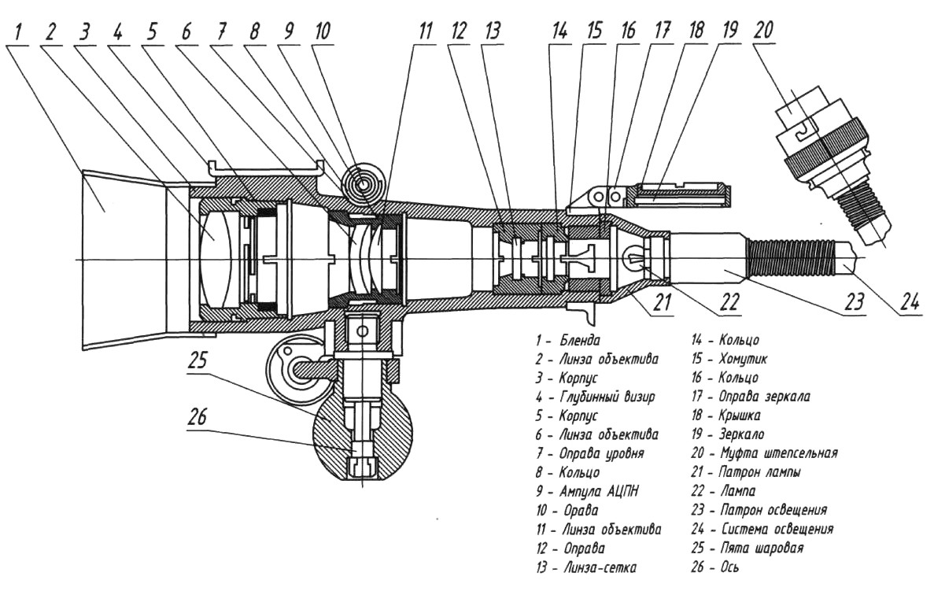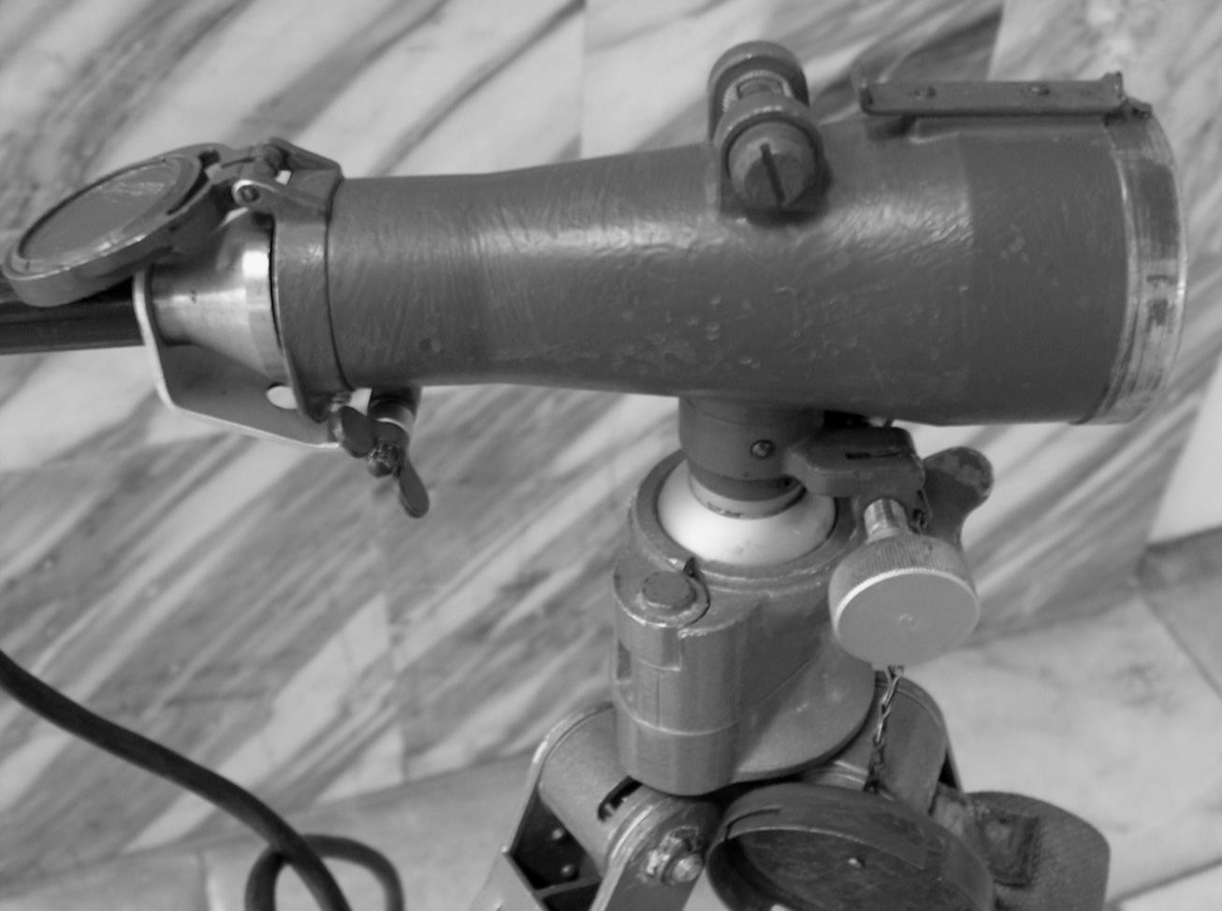Оптическая система состоит из:
  - многолинзового объектива;
  - линзы-сетки;
  - зеркала.

Сетка коллиматора имеет 76 вертикальных линий (полос), каждая из которых обозначена в правой половине сетки – буквами А, В, С и т. д., а в левой – цифрами 1, 2, 3 и т.д. шкала сетки коллиматора и специальная шкала сетки панорамы аналогичны и используются для выполнения горизонтальной наводки (отмечания) орудия методом совмещения их одноименных линий (штрихов).

ОГЛАВЛЕНИЕ

№ п\п | Наименование разделов | № страниц
1 | Общие положения | 2
2 | Механический прицел с узлом согласования | 3 – 11
2.1 | Механизм углов прицеливания | 4 – 5
2.2 | Механизм углов места цели | 6 – 7
2.3 | Механизм поперечного качания | 8
2.4 | Механизм продольного качания | 9
2.5 | Узел согласования | 10 – 11
3 | Панорама | 12 - 17
3.1 | Головка панорамы | 13
3.2 | Составной корпус панорамы | 14 – 15
3.3 | Окулярная часть панорамы | 16
3.4 | Оптическая система панорамы | 17
4 | Оптический прицел прямой наводки ОП5-38 | 18 – 23
4.1 | Головка оптического прицела | 19
4.2 | Корпус оптического прицела | 20
4.3 | Механизм углов прицеливания оптического прицела | 20
4.4 | Механизм выверки прицела по высоте | 21
4.5 | Механизм выверки по направлению | 21
4.6 | Окуляр оптического прицела | 22
4.7 | Кронштейн | 22
4.8 | Оптическая система прицела прямой наводки | 23
5 | Параллелограмный привод | 24
6 | Погон | 25
7 | Система очистки приборов | 26 – 27
8 | Блок питания | 27
9 | Орудийный коллиматор К-1 | 28 – 29

Преподаватель цикла МЧ и ЭАВ майор И. Волохов

Методическая разработка обсуждена на заседании цикла Протокол № от « »_ 200 г.

